PRACTICA HTML Y CSS
Fernando de la Torre Cueva
- HTML
En la parte de html se han desarrollado un total de 6 páginas html
- Index.html => página principal donde aparece el grueso de texto infomativo sobre la película.
La estructura esta organizada en secciones de la siguiente forma:
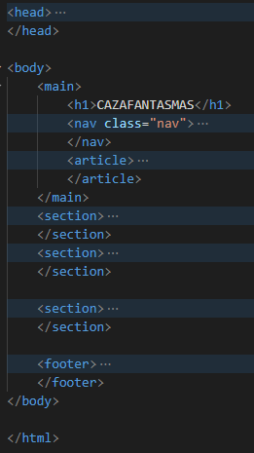
  - Main donde aparece el titulo, la cabecera (menú de navegación, común a toda la página) y un articulo con la descripción de la película
  - Varias secciones conde hay texto listas y tablas sobre la película
  - Un footer como a toda la página
- HtmlAdicional1.html y HtmlAdicional2.html => aquí se separa la estructura de index en dos páginas como se especifica en la práctica. La estructura es la misma

- Galeria.html => esta página es una mini galería de imágenes, videos y audios
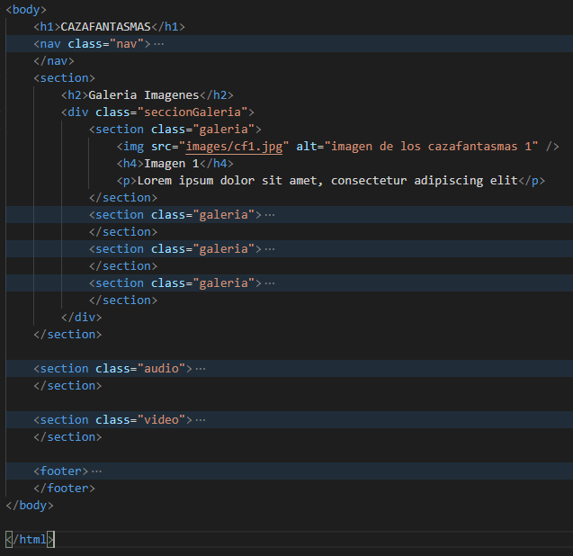

- Form.html => Esta página se desarrollo pero tras consultar con la profesora su validez esta quedo descarta al conterner eventos de comprtamiento, sin embargo como se me indico la dejo incorporada
La página contiene un pequeño formulario de consulta
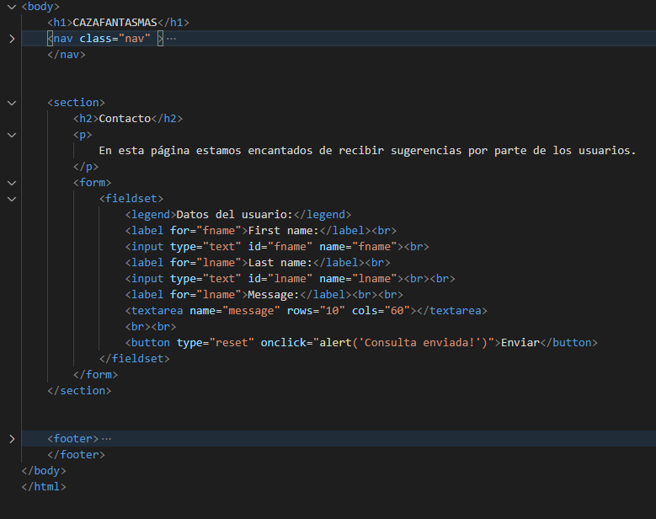
- Psecuela.html => Esta página contiene información respecto a la psecuela de la película, el tráiler de la misma, asi como una tabla comparativa con la primera película
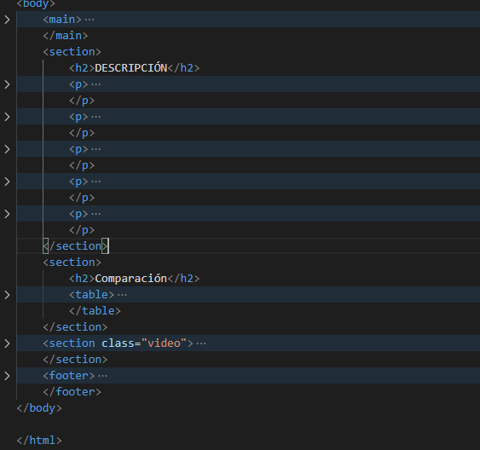
- CSS
En la parte de css se ha desarrollado 2 hojas de estilos
- Estilo.css => hoja de estilos principal que da forma a toda la “web”.
Afecta a TODAS las páginas html
- EstiloGaleria.css => hoja de estilos para dar forma a la página galería.html.
Esta página se desarrolló por considerar que afectaba en conjunto a una sola página y su separación estaba justificada.
En lo personal no me gusta separar demasiado las hojas de estilos, porque, si tienes demasiadas hojas afectando a un documento (en un caso real), a mi juicio, complicas innecesariamente la capacidad de seguir los eventos en cascada y la depuración en el navegador se complica cuando entran a afectar eventos de comportamiento.

- Aspecto del sitio WEB
El aspecto general es simple, decidí no incorporar asides para no complicar el sitio y porque no le vi mucho sentido real.
El sitio se compone de un menú de navegación entre las páginas del sitio, un bloque de contenido con sepraciones entre secciones y un pie de pagina con información referente al sitio web.
Podemos poner como ejemplo la página de la galería
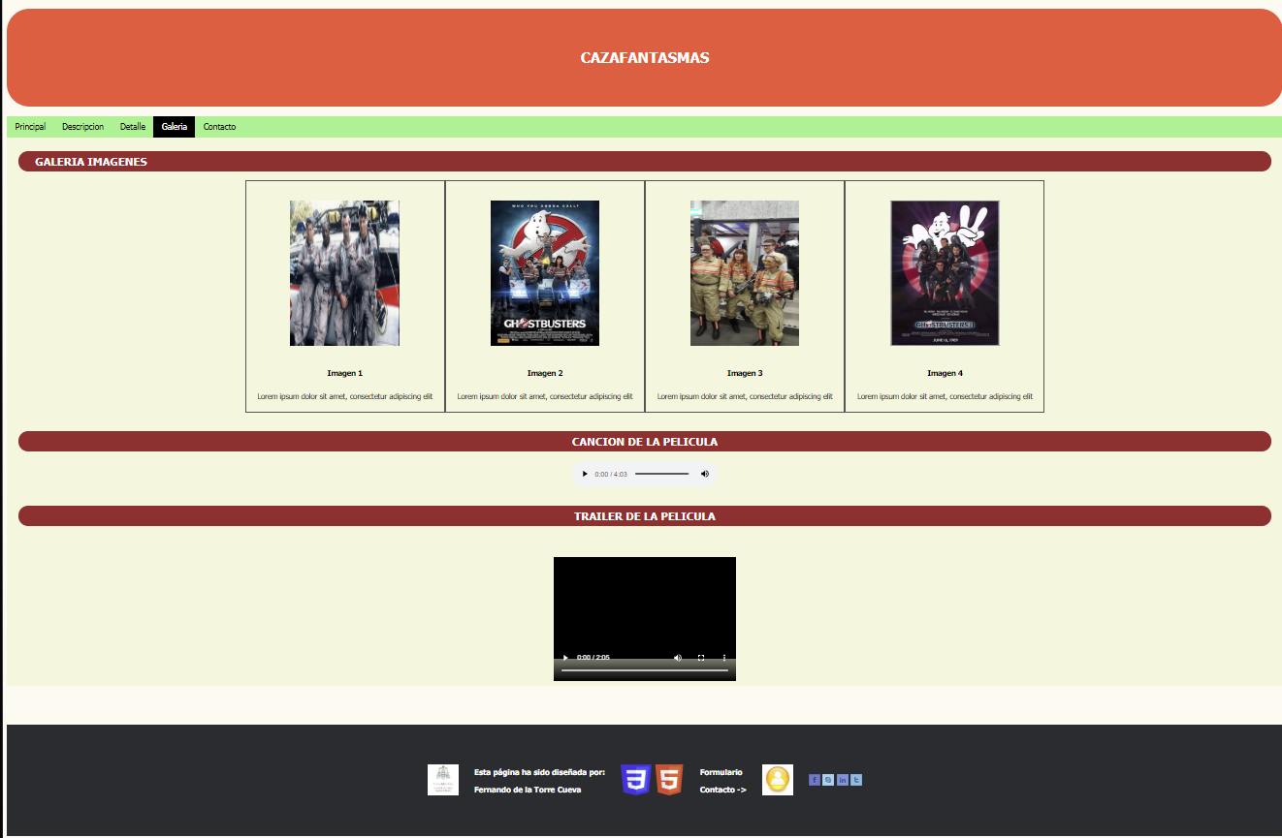

En dicha pagina podemos ver el encabezado de la página, el menú de navegación y las secciones donde hay en este caso, imágenes, videos, audios y el pie de página
La disposición de elementos no se ha tocado demasiado, exceptuando los lugares donde hay imágenes, se ha aprovechado esto para aplicar la disposición.

Apartado 2. Comprobación de la validación de documentos HTML y hojas de estilo CSS.
- Index.html
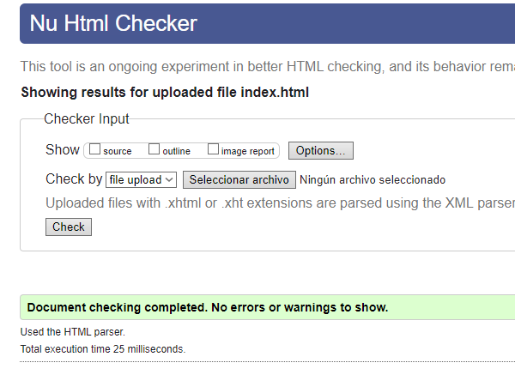
- htmlAdicional1.html
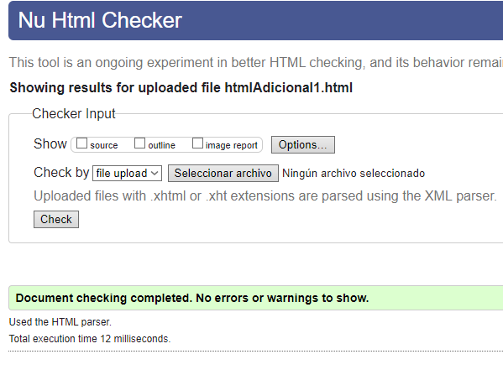
- htmlAdicional2.html
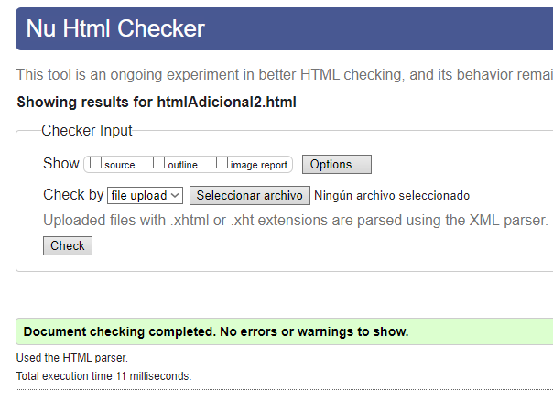
- galería.html
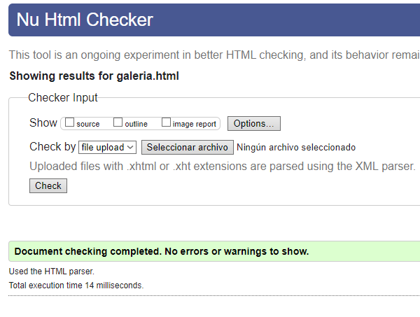

- form.html
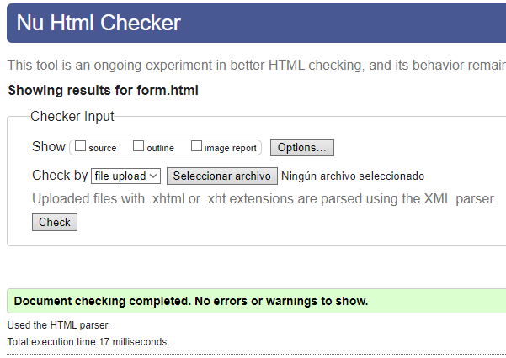
- psecuela.html
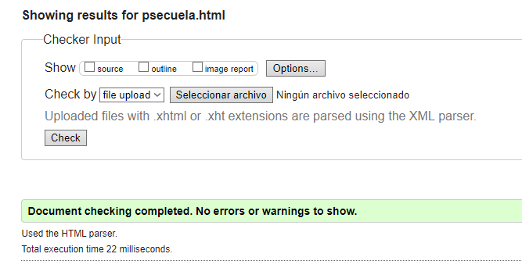

- estilo.css

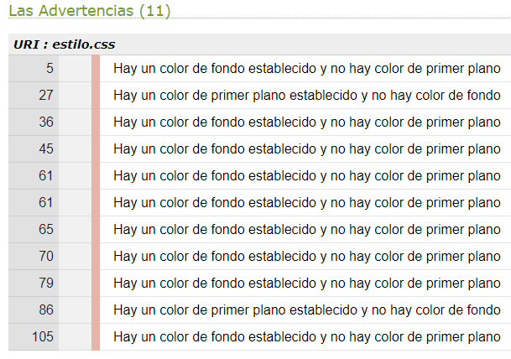
- estiloGaleria.css

Apartado 3. Comprobación de la accesibilidad
- AChecker => los problemas son de contraste de color en su totalidad
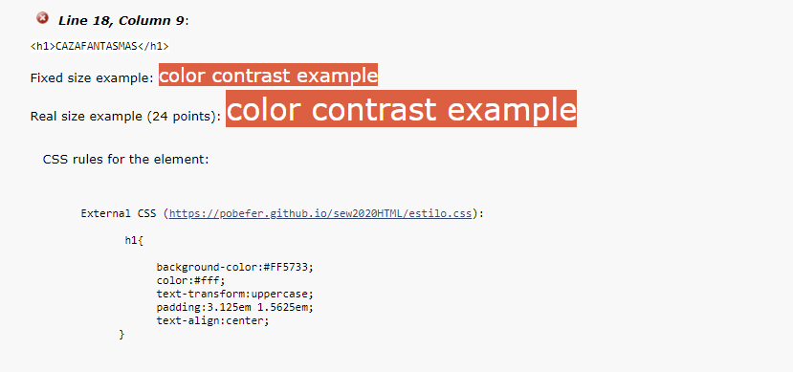

- TAW
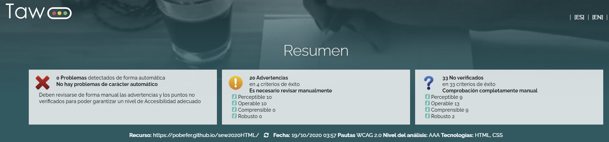
Apartado 4. Comprobación de la adaptabilidad.
- Google Mobile-friendly


